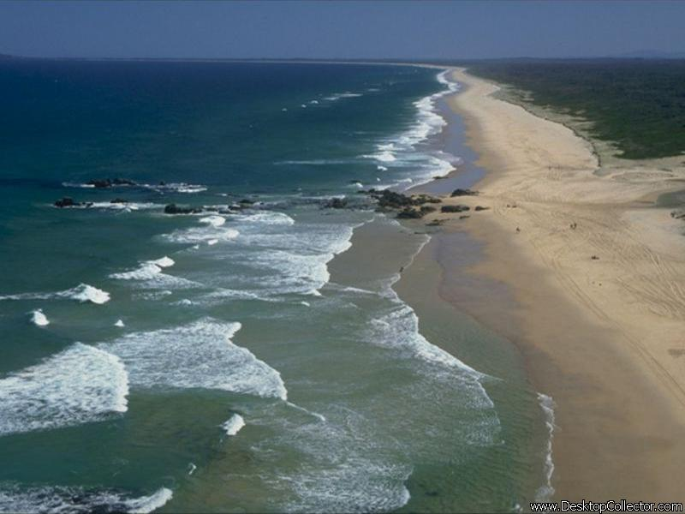

ПОДОРОЖ
МІСТОМ ЕКОГРАДОМ
(6 клас)
Загальноосвітня школа 1-3 ст. с.Залісся

Підготував
Вчитель математики
Хомич В.Ф.
ТЕМА. Дії з дробами
МЕТА: закріпити і розвинути уміння та навички учнів порівнювати, виконувати всі дії з десятковими і звичайними дробами; організувати систематичне повторення матеріалу, розвинути інтерес до проблем охорони навколишнього середовища, вчити відчувати красу природи, сприяти розумінню потреби бути бережливим.
ХІД УРОКУ
І. ОРГАНІЗАЦІЯ УЧНІВ НА УРОЦІ
Природа! З найпростішої речовини виготовляє вона різноманітні творіння без найменших зусиль з великою майстерністю. А людина, як відомо, є частиною природи.
1. Здавна людина милувалася природою, її рослинним і тваринним світом, використовувала
багатства Землі, але також здавна людина зрозуміла, що природні ресурси треба охороняти і множити. Отже, на сьогоднішньому уроці ми і спробуємо розібратися в проблемах екології — науки про довкілля, про взаємодію організмів з навколишнім середовищем .
А для цього давайте помандруємо вулицями чудового міста Екограда, де познайомимося з його мешканцями, а допоможе нам цариця всіх наук — Математика.
II. АКТУАЛІЗАЦІЯ ОПОРНИХ ЗНАНЬ, УМІНЬ ТА НАВИЧОК УЧНІВ
1. Усний рахунок
Отже, вирушаємо в дорогу. Ми оберемо найбільш екологічно чистий вид транспорту — підемо пішки. Ви готові? Отже, попереду нас чекає вулиця під назвою Червона книга.
Вперше Червона книга була видана в Україні в 1980 році, куди було занесено всі рідкісні і зникаючі види рослин і тварин.

2. Зубр — рідкісний вид тварин, що потребує охорони, в Україні проіснував до кінця ХVIIст., тепер налічується понад 200 зубрів, а загалом у світі близько 2000 особин.

Знайти масу зубра вам допоможе цікавий квадрат:
1) 3 першого рядка оберіть найменше число
2) 3 другого рядка оберіть найбільше число
3) 3 третього рядка оберіть не найбільше і не найменше число.
4) Обчисліть суму цих чисел в тоннах й отримаєте відповідь на запитання.

3. Беркут — великий птах вагою 7 кг, занесений в Червону книгу України, тому що чисельність його різко скорочується. В Україні зустрічається тільки в Південному Криму, а під час міграції залітає до Житомирської області.

Давайте визначимо розмах крил цього птаха (в м). Шукана відповідь знаходиться у квадраті
Подивимось на рисунок:

Отже, розмах крил цього птаха 2,5м.
4. Ще 20 років тому поліські кооператори збирали 220 ц валеріанового кореню на рік, а сьогодні внаслідок осушення поліських боліт збирають тільки $\frac{1}{\text{40}}$частину.
Скільки центнерів валеріанового кореню збирають зараз?

5. Із 48 видів лікарських рослин Полісся сьогодні ми маємо видів. Скільки видів лікарських рослин є сьогодні?

6. Із 80 тис. га знаменитої цілющої журавлини залишилось 20 тис. га. Скільки відсотків становить сьогоднішня площа, зайнята журавлиною, від тієї, що була 20 років тому?

7. Сьогодні збирають лише 90 кг ягід журавлини, що становить 10 % від того, що збирали ще в 70 роки. Скільки кг ягід збирали на Поліссі 20 років тому?

Все це відбулося внаслідок «господарювання» людини. І ми з вами, діти, повинні стати на захист Природи, щоб зміст Червоної Книги України не розширювався.

Тепер підемо далі містом Екоградом і потрапимо з вами на вулицю Чистої води.
2. Розв'язування вправ
1) На території України протікають великі повноводні ріки, є запаси підземних вод, але все ж наша держава належить до регіонів, недостатньо забезпечених водою.

У середньому кожна людина споживає 170 л води за добу при потребі організму 2 л.

Як же зберегти воду? Економісти підрахували, що, якщо з крана тече цівка води товщиною в сірник, лише за одну добу це дає втрати 70 відер води.
А якщо кран погано зачинений і з нього за 1 с витікає 1 краплина води.
Скільки води витече з крана за добу, якщо за 300 с витікає вода масою 21,6г?
води на добу.

А за рік буде 6,2 • 365 = 2263 кг, отже, 2 т 263 кг води.

Бережімо воду! Це — головна складова всіх живих організмів і найважливіший природний ресурс споживання людства. Без води життя на Землі просто неможливе!

А ще без чого не може жити людина? Так, вірно! Тому вирушаємо на вулицю Свіжого повітря. Повітря, яким дихає людина, у своєму складі містить різні гази. Чистим повітря є тоді, коли між складовими існує певна рівновага. У наш час повітря забруднюється кожної хвилини.

Щохвилини в повітря викидається 1200 т вуглекислого газу. А скільки це за рік? Наш організм дуже чутливо реагує на забруднення повітря, виникають різні хвороби.
Як же зберегти чистим повітря або хоча б зменшити його забруднення?
Розглянемо задачу
2) За рік роботи кожен автомобіль викидає в повітря 3880 кг викидів. Якщо ж встановити на двигун регулятор подачі палива і вловлювач шкідливих сполук, то деякі викиди в повітря не потрапляють. Скільки викидів потрапить у повітря рік, якщо вловлювати діоксид вуглецю, який становить 85 % викидів, оксиди азоту, що становлять — від решти Д.В. - 85% всього
О. А.-----решти
Інші - ?
1) 0,85 • 3880 = 3298 кг діоксиду вуглецю
2) 3880 - 3298 = 582 кг - решта відходів
3) 582 —=30кг оксиди азоту
4) 582 - ЗО = 552 кг
Відповідь: 552 кг.
Отак, відчутно можна зменшити викиди в повітря. А ще при очищенні повітря нам можуть допомогти кімнатні рослини. Вони здатні за добу поглинути
87 % забруднень з повітря!
А що ще очищує повітря і допомагає нам дихати?
Так, велика заслуга в цьому ліса!
3) Отже, наступна зупинка — на вулиці Лісу. Ліс називають легенями планети, і це не дивно, бо ліси постачають понад половини загальної кількості кисню, який виділяють зелені рослини.

Ще ліс — це деревина для будівництва, палива, сировина для виробництва паперу, спирту, штучних тканин. А ще ліс є лікарем, бо багато видів рослин виділяють фітонциди, які вбивають хвороботворні мікроорганізми.
1 га лісу очищає за рік 18 млн. м³ повітря, а за 1 годину поглинає стільки СО₂ скільки видихають 200 чоловік.
Розв'язавши рівняння, ви зможете вказати, які дерева лісу вбивають бактерії за 15-20 хв.
Липа — 7,05. Береза — 1,25. Тополя — 7,5. В'яз — 4,5. Ялиця — 7,5. Граб - 2,25. Дуб - 1,25. Бук-7,25.
(Корінь рівняння відповідає потрібному дереву.)
Самостійно розв'язати
І варіант: II варіант:
2Х-1=1$\frac{1}{2}$ $\frac{2}{3}$х-1=4

Ще 200 років тому 50 % території України були вкриті лісами, а тепер—тільки 14%.
Щоб зберегти ліс, треба поводитись з ним так, як ми хочемо, щоб ліс поводився з нами.
III. ПІДСУМОК УРОКУ. Ось і закінчилася наша подорож містом Екоградом. Ми дізнались з вами багато нового і цікавого, а головне ще раз зрозуміли: «Берегти природу — наш святий обов'язок!» Дякую всім учням, які взяли активну участь у роботі на уроці, всім, хто відповідав біля дошки. (Учитель повідомляє учням оцінки). А щоб продовжити тему екологічної освіти наших учнів, я пропоную вам виконати таке домашнє завдання: скласти задачі (дріб від числа; число за дробом, відсоток від-числа, число за відсотком),використовуючи числові дані що стосуються екологічних проблем нашої України.
ДОМАШНЄ ЗАВДАННЯ

